暨南大学本科实验报告专用纸
课程名称 高级语言程序设计实验 成绩评定
实验项目名称 一维数组的使用 指导教师 张鑫源
实验项目编号 实验项目类型 实验地点
学生姓名 王韬 学号 2017051100
学院 智能科学与工程学院 系 专业 信息安全
实验时间 年 月 日 午～ 月 日 午 温度 ℃湿度
- 实验目的
学习C语言一维数组的使用。
- 实验内容和要求
实验内容
有两个长度均为15的整型数组，分别是a和b，其中a为用户输入得到，需要设计程序实现以下功能：
1.通过a“整体”赋值得到b。
2.得到b之后对其从大到小排序。
3.用户输入整型数字c，确定c在数组b中的位次并输出。
实验要求
1.需要统计程序执行的时间，单位为毫秒。
2.用户输入的数字可能不在b中，此时需要给出位次不存在。
- 主要仪器设备
仪器：计算机
实验环境：devc-++
- 源程序
写出程序的源程序。

暨南大学本科实验报告专用纸(附页)

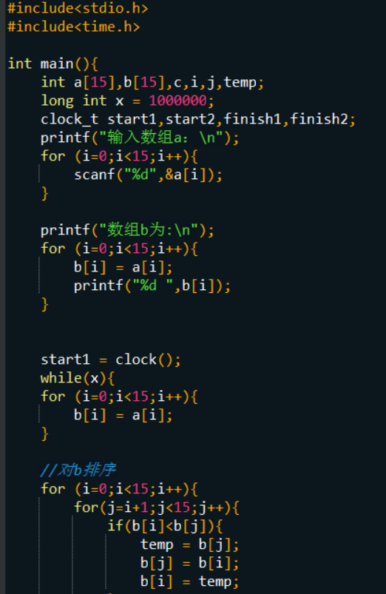
暨南大学本科实验报告专用纸(附页)

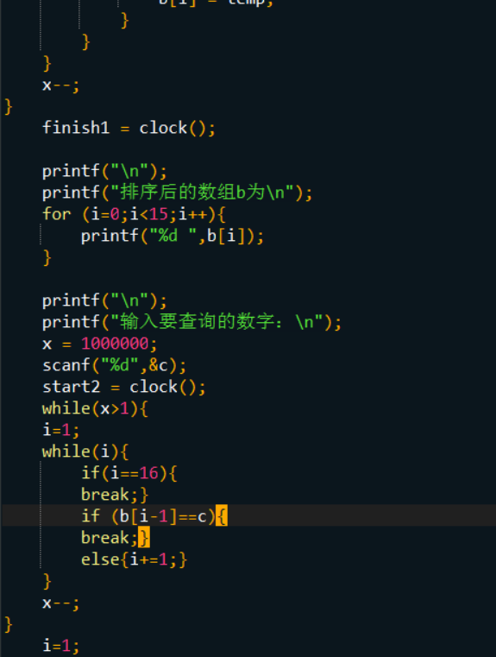

暨南大学本科实验报告专用纸(附页)

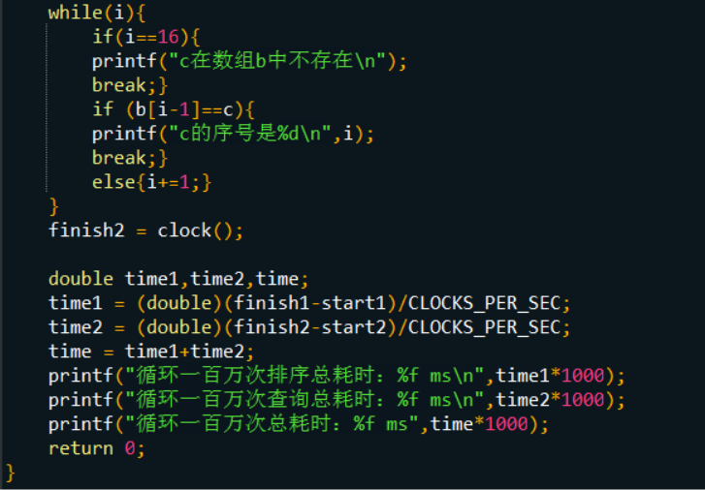
- 实验步骤与调试
定义数组a，b，输入数组a，遍历a中每个数依次赋值给b，将b从大到小排序。输入查询的数字，遍历b是否有对应数字，有则输出位次，没有则输出不存在。将赋值，排序，查询循环运行1000000次，输出总的运行时间。
流程图如下

暨南大学本科实验报告专用纸(附页)

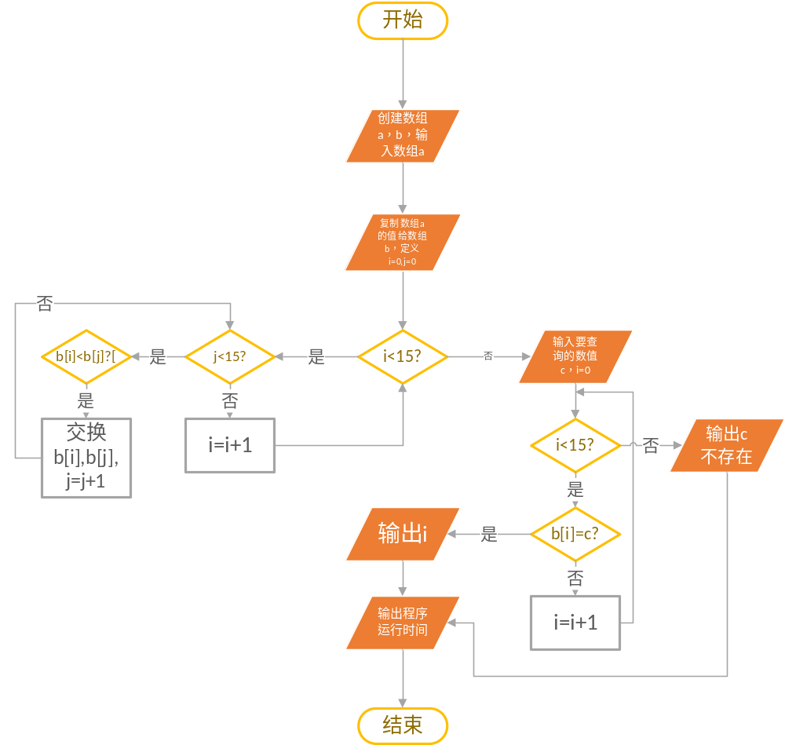
- 实验结果与分析
程序运行，输入数组a，得到排序后的数组b，输出查询数字的位次，得到运行时间。
